**BỘ LAO ĐỘNG THƯƠNG BINH & XÃ HỘI  
TRƯỜNG CAO ĐẲNG CÔNG NGHỆ THÔNG TIN TP.HCM  
KHOA CÔNG NGHỆ THÔNG TIN-ĐIỆN TỬ**



**BÁO CÁO TIỂU LUẬN  
MÔN HỌC: THIẾT KẾT WEBSITE 1**

**KẾT THÚC MÔN HỌC THIẾT KẾT WEBSITE 1**

**Giảng viên hướng dẫn: NGUYỄN ĐÌNH HOÀNG**

**Sinh viên thực hiên:** *Lê Thiên Trí* **MSSV:501210144**

**Tên nhóm học phần:** *Thiết kết websit 1*

**Học kỳ: 2B Năm học: 2021-2022**

**Tp.Hồ Chí Minh, tháng 02 năm 2022**

**NHẬN XÉT CỦA GIẢNG VIÊN HƯỚNG DẪN**

Tp. HCM, ngày….tháng…..năm………  
 (chữ ký và ghi rõ họ tên)

**MỤC LỤC**

MỤC TIÊU: 4

Phần I Thiết Kế Trang Chủ 5

Bước 1: Thiết kế Menu 5

Bước 2: Thiết kế Banner 7

Bước 3: Danh mục sản phẩm nổi bật trong tuần 8

Bước 4: Sản phẩm mới 10

Bước 5:Thiết kế Foorter 11

Phần II Thiết Kế Trang Con 13

Bước 1: Tạo Menu 13

Bước 2: Thiết kế thanh địa chỉ 15

Bước 3: Thiết kế phần danh mục 16

Bước 4: Thiết kế phần hiện thị sản phẩm 18

Bước 5: Thiết kế Footer 19

Phần Kết luận 21

TÀI LIỆU THAM KHẢO 22

# MỤC TIÊU:

* Kết hợp ngôn ngữ HTML & CSS xây dựng hoàn chỉnh Layout Web.
* Chủ đề: Website kinh doanh bán quần áo

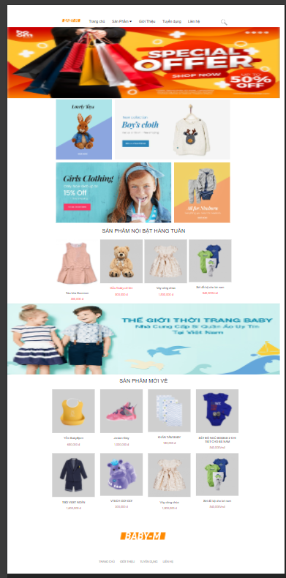

Phần I  
Thiết Kế Trang Chủ

Bước 1: Thiết kế Menu.

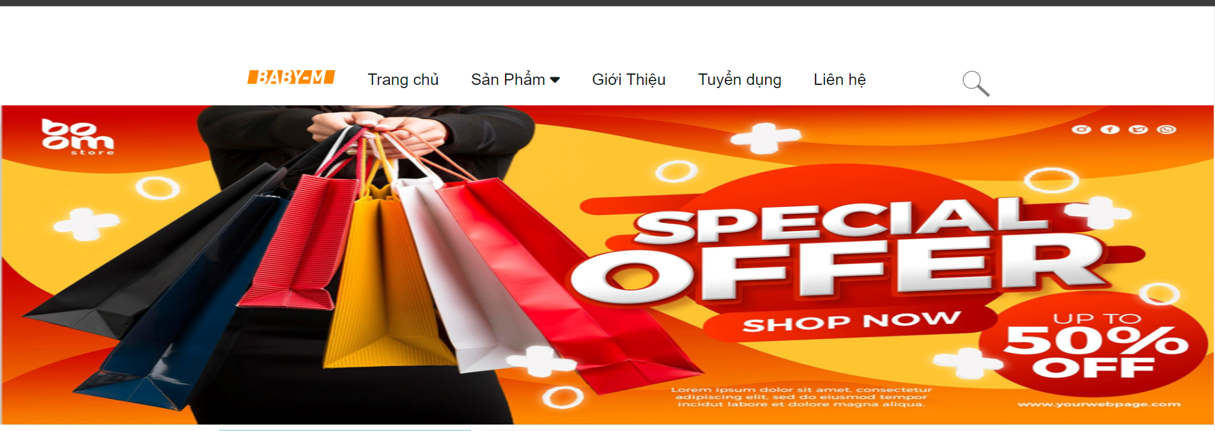

Index.html

Css.css

## Bước 2: Thiết kế Banner

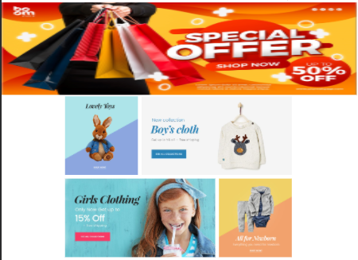

Index.html

Css.css

## Bước 3: Danh mục sản phẩm nổi bật trong tuần

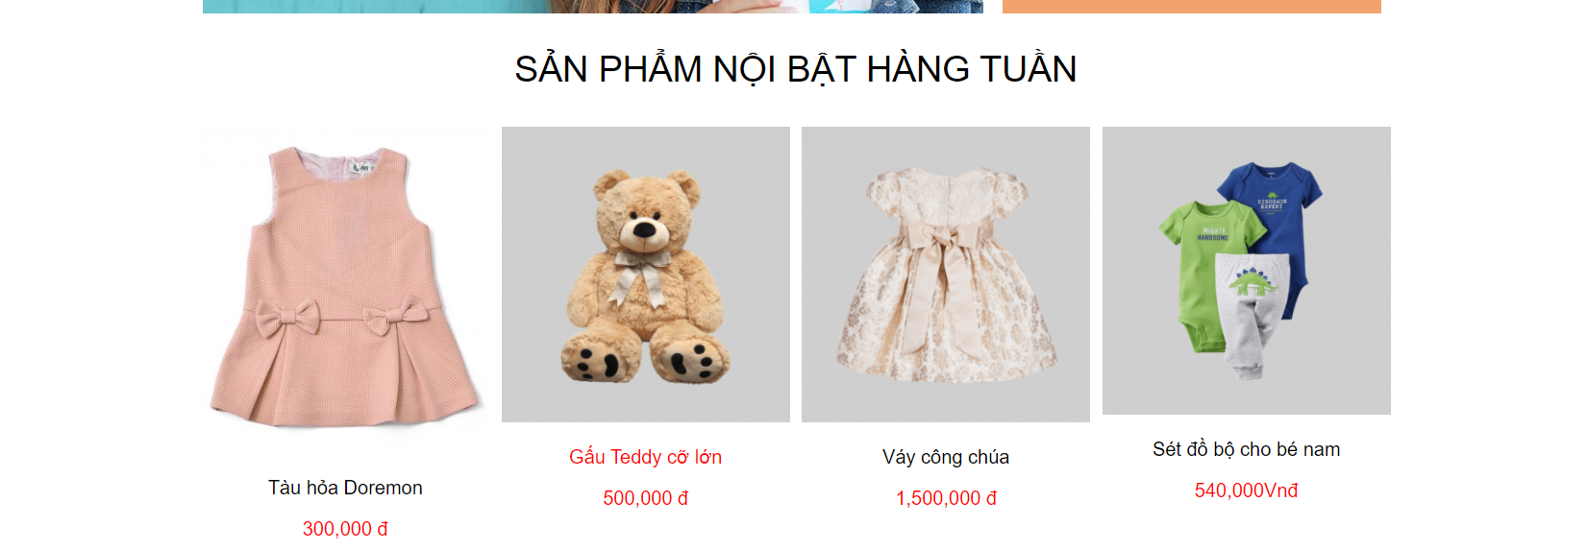

Index.html

Css.css

## Bước 4: Sản phẩm mới

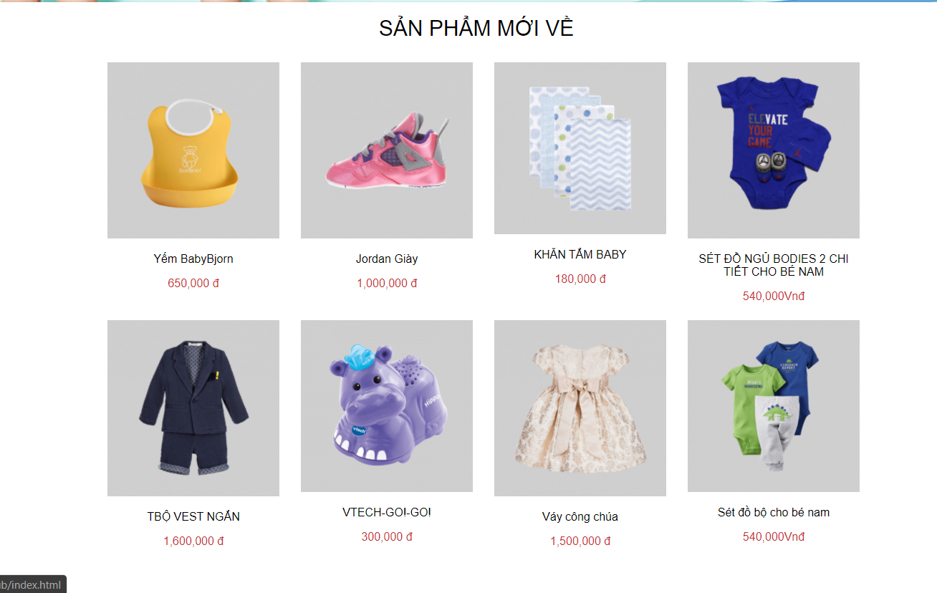

Index.html

Css.css

## Bước 5:Thiết kế Foorter

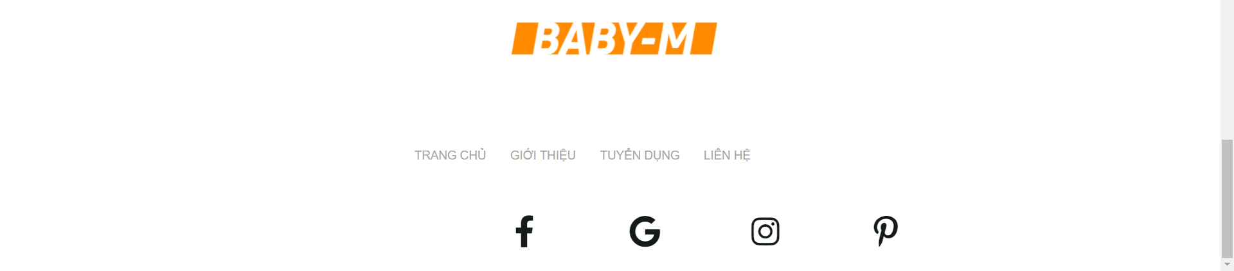

Index.html

Css.css

# Phần II Thiết Kế Trang Con

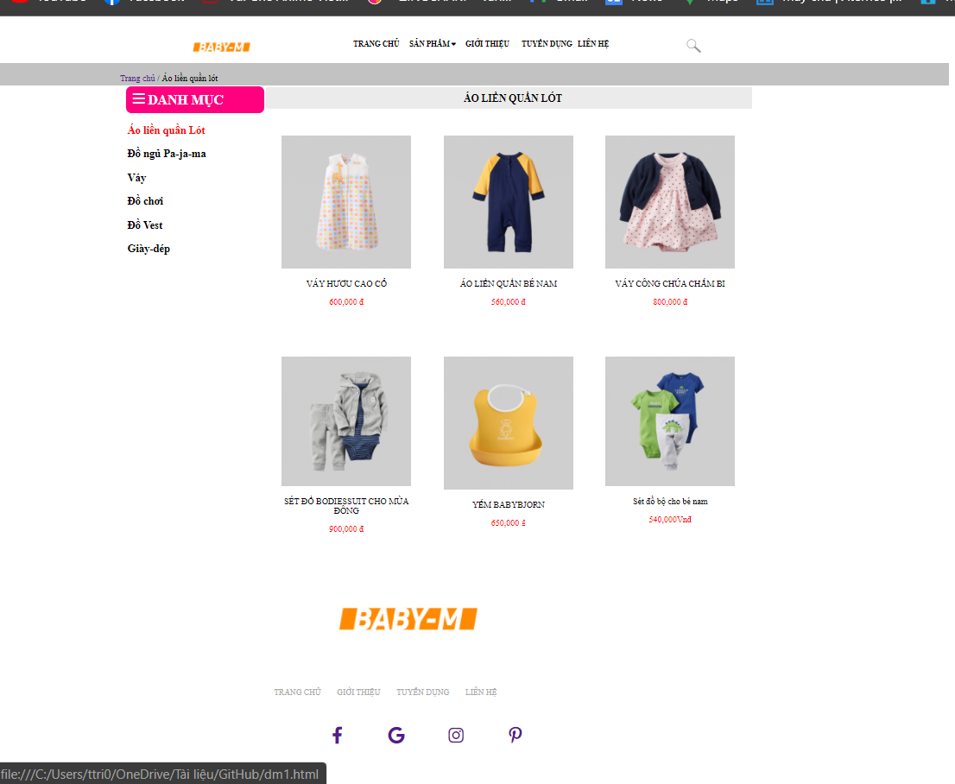

## Bước 1: Tạo Menu



Dm.html

File.css

## Bước 2: Thiết kế thanh địa chỉ



Dm.html



File.css

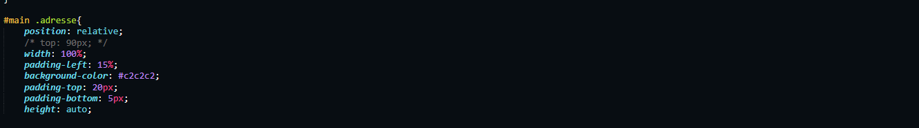

## Bước 3: Thiết kế phần danh mục

Dm.html

File.css

## Bước 4: Thiết kế phần hiện thị sản phẩm

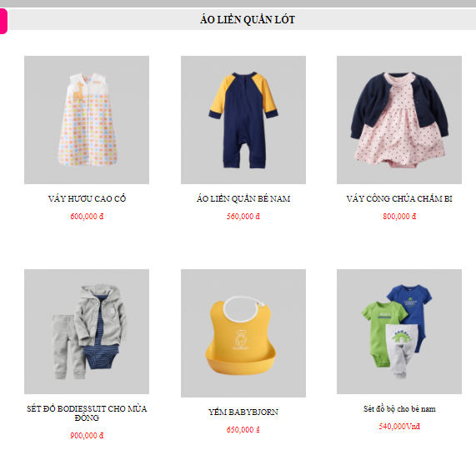

Dm.html

File.css

## Bước 5: Thiết kế Footer



Dm.html

File.css

# Phần Kết luận

Thông qua môn học này em đã học rất nhiều điều bổ ích, từ cái đơn giản đến cái nâng cao, môn học đã cho em biết thế nào là một website, cách tạo một website đơn giản, môn học này thật thú vị, nó cho em thêm vững tin vào con

# TÀI LIỆU THAM KHẢO

1. **Tài liệu HTML-CSS. ThS: Nguyễn Đình Hoàng**
2. **Youtube:** [Phan Văn Cương [Học Web Online] - YouTube](https://www.youtube.com/user/phancuong100/featured)
3. **Website:** [F8 - học lập trình để đi làm! | Học lập trình online | Học lập trình Javascript (fullstack.edu.vn)](https://fullstack.edu.vn/)